
La LETTRE du GRAIN
Décembre 2008
Association LE GRAIN DE SENEVE
8 Rue Vernier 06000 NICE
Tél : 04.93.79.99.20 Messagerie : pchevre@wanadoo.fr
Association LOI 1901 N° 141988 81 1

Editorial

Mes mots pour le dire
__________________

Un de mes compatriotes, le Dramaturge Algérien Slimane Benaïssa, disait avec amertume : « Les Algériens sont trop excessifs. Nous sommes plus Palestiniens que les Palestiniens. Nous sommes plus Sahraouis que les Sahraouis. Le problème est qu’on n’est pas assez Algériens » (Journal « Le Matin » - Alger).

J’avoue m’y retrouver assez dans cette description et ces propos qui m’ont ramenés
à un souvenir lointain où je n’étais qu’une Lycéenne à Alger et qu’au cours de la récréation, un illustre Professeur d’arabe, M. Sénocci discutait de la Palestine qui me semblait alors bien confuse d’un point de vue géographie et particulièrement éloignée ...

Ce n’est qu’à 40 ans que je suis partie afin de servir ce peuple dans les territoires occupés. Avec le recul, cela me paraît peu de chose ... La Palestine m’interpelle ... Je dois me battre et m’investir pour permettre à ses enfants de vivre ... de survivre car ce sont eux qui représentent l’avenir de ce peuple !

Quand au peuple Palestinien, c’est lui qui fait les frais de ces luttes fratricides bien qu’à Gaza, la culture Française résiste sans faillir depuis près de 20 ans .... Le Centre culturel français de Gaza poursuit imperturbablement ses activités et parvient même à s’agrandir ... une constance qui force l’admiration des Palestiniens.

Il faut bien reconnaître que l’intifada s’est soldé par un échec total.
Les représailles Israéliennes aux tirs de roquettes Palestiniens sont de plus en plus meurtriers et les négociations pour la paix piétinent ...

Côté Israéliens, l’implantation et la colonisation se poursuivent. Israël a beau s’être engagée à Arnapolis en novembre 2007, les constructions au sein des colonies se développent plus fort et plus vite que jamais ... jusqu’à ce qu’au final plus rien ou presque ne subsiste de la promesse d’Israël.

« Depuis longtemps, la Palestine est abandonnée aux manipulateurs » comme le dit M. Dolot Bizzi. Elle n’est plus la cause centrale des Arabes ...
Ainsi que nous l’écrit Soeur Sophie, « la situation en territoires occupés continue de dépérir » ...

C’est pourquoi je lance cet appel, ce cri, en vue de subvenir aux besoins de ces bébés, ces enfants dont trois sont déjà dans un état grave ... Ils ont besoin de votre aide pour être soignés à l’Hôpital de Hadassah en Israël.

Agissons, Agissez ! ... Votre humanité et votre générosité peut parvenir à les sauver !
Lucille
Auteur « Les larmes de cristal »
Editions Presses de la Renaissance

____________________________________________

Sommaire

Editorial
Message de Soeur Sophie.
Lecture, des livres à découvrir.
Trophée de la Renaissance 2008

Message de Sœur Sophie et des enfants de la crèche de Bethlehem :

Un sourire de notre Etoile

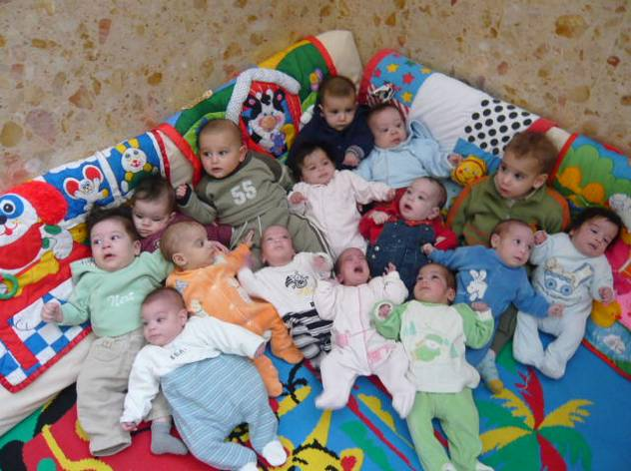
Au cœur de la nuit la plus longue de l’Année
Au tréfonds de l’obscurité, là tout semble mort
Les Anges chantent l’Espérance de Noël
« Soleil de Justice » comme le nomme St Mathieu
« Lumière du monde » selon St. Jean
Promesse de salut, de paix pour nous tous
Petits et grands enfants de Dieu, de part le monde.

Ce temps de fête nous entraîne dans une danse aux pas rythmes par la Fraternité
La chaleur du Cœur
La Paix… Salam

Et dans le dénuement de l’Etre à la Divine Essence, une voix fredonne :
Enfants de Palestine : Gaza, Sichem, Hébron et Bethléem
Enfants aux teints clairs, dorés et bruns,
Vous qui offrez votre tristesse et votre gaieté,
Votre souffrance et votre éveil,
Tels des présents au quotidien.
A nous, pèlerins en marche, sur les pas de Jésus,
A vous tendre la main quand nous oublions de donner,
A cultiver l’Espérance quand les jours pèsent de non sens et d’injustice,
Mais que dans l’un de vos regards, nous retrouvons l’Etoile du Divin,
Et l’un de vos sourires, celle de la Joie de l’Etre, Enfants de la Vie.
Vous qui savez toucher aux trésors de l’instant,
En laissant reposer le passé et en ignorant l’avenir,
Apprenez-nous la sagesse.

Vous enfants du pardon qui savez profiter de l’instant
En laissant derrière vous la souffrance et en acceptant la tristesse
Apprenez-nous le pardon.

Déjà les journées s’allongent, peu a peu,
Comme si la lumière apportée venait triompher des longues nuits
Eclairer de sa douceur l’obscurité qui nous habite tous,
O Bethléem perce tes gros nuages, les anges sont là
Pour accueillir leur Petit Prince dans les bras de sa Maman
Fais éclater ta joie, ta lumière, ton amour si fort
Sur tous ceux qui ne recherchent que l’Amour et la Paix

Que notre Petit Prince vous comble de tendresse et d’Amour !

LECTURE – Des Livres à Lire et à découvrir

« Sur les pas de Jacques Brel »
de Michel Quint & Philippe Lorin (Presses de la Renaissance)

« Quel défi. Mais quelle merveille aussi. Cet album est composé des illustrations de Philippe « Lorin qui donnent à l’ensemble une impression de nostalgie et de tendresse, en harmonie « avec le texte de l’écrivain ». (Le FIGARO – 19.02.08)

« Ma Terre est une femme »
de Jacques Rocher (Presses de la Renaissance)

« Le combat d’un industriel pour préserver notre planète ».

« Il était un Pays, une vie en Palestine »
de Sari Nesseibeh (JC Lattès)

« Subtil, grave et aussi empreint d’humour, dresse un portrait incisif de la société « Palestinienne et éclaire d’un jour nouveau la tragédie Israelo-Palestinienne « AMOR OZ » »

______________________________________________________________________________________

Trophée de la Renaissance 2008. Golf du château de Rochefort en Yvelines

Déjà six années que se déroule régulièrement à cette époque « le Trophée de la Renaissance !
Le temps n’a nullement affecté l’enthousiasme que provoque en nous cette compétition de golf au profit des enfants de Bethléem en Palestine !.
Cette année encore Monsieur Philippe Lorin sera des nôtres et viendra dédicacer sur place son superbe ouvrage « Sur les pas de Jacques Brel » en la présence du Directeur littéraire des Presses de la Renaissance, Monsieur Alain Noël.
Joueurs de Golf et habitants de Rochefort en Yvelines, mobilisez vous nombreux à cette occasion !

Nous comptons sur votre présence lors de cet évènement sportif et littéraire et vous remercions à l’avance de votre participation.
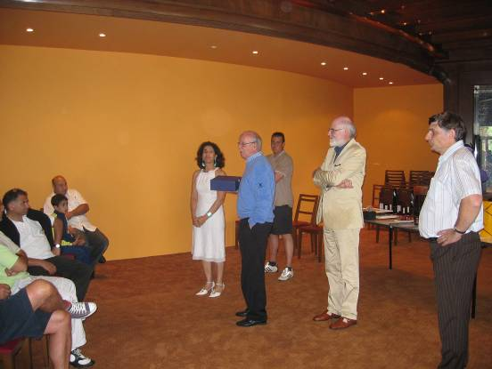

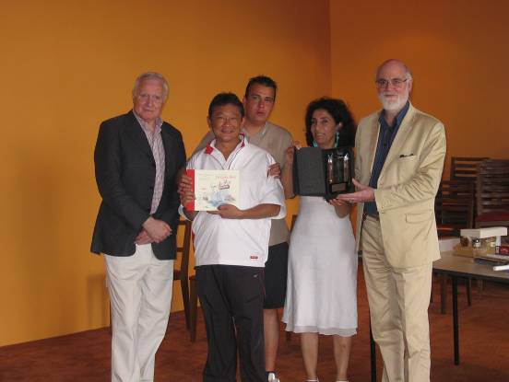

Photos de gauche : Remise du Trophée de la Renaissance au golfeur. Photo de droite : Remise du chèque de la participation des golfeurs à l’association du Grain de Sénévé.

